«Экологическое воспитание детей среднего дошкольного возраста во время непрерывной образовательной деятельности»
Воспитатель МБДОУ №74 г. Калуги
Семенова Ольга Владимировна
Планета Земля - наш общий дом. И каждый человек, который здесь живет, должен бережно и заботливо относиться к нему, сохраняя все его богатства и ценности. Любовь к природе – великое чувство. Оно помогает человеку стать добрее, справедливее, великодушнее, честнее. Любить природу может лишь тот человек, который знает и понимает ее, чувствует и умеет восхищаться ею.
Проблемы экологического воспитания занимают одно из первых мест в нашем обществе на протяжении последних десятилетий. Познание человеком природы всегда составляло важнейшую основу его умственного развития, формирования мировоззрения. Экология в настоящее время является основой формирования нового образа жизни. Наиболее эффективный способ решение проблем экологического образования - это организация познавательно-исследовательской деятельности с детьми среднего дошкольного возраста.
Ребенку - дошкольнику по природе присуща ориентация на познание окружающего мира и экспериментирование с объектами и явлениями реальности. Дети очень любят экспериментировать. Знания, полученные во время проведения опытов, запоминаются надолго, если ребенок все выполняет сам, а не находится только в роли наблюдателя. Ведь недаром в одной мудрой китайской пословице говориться: «Расскажи – и я забуду, покажи – и я запомню, дай попробовать – и я пойму». Это стало девизом, основой, на которой была построена вся моя деятельность.
В средней группе организовывается и проводится очень много мероприятий по данной теме: это и тематические досуги и развлечения, дидактические, настольно-печатные и подвижные игры, чтение научной и художественной литературы, театрализованная деятельность, всевозможные выставки, участие в конкурсном движении, и, конечно, никак нельзя обойтись без непрерывной образовательной деятельности (НОД).
Все проводимые мероприятия строятся в форме партнерской деятельности взрослого и детей, развертывающейся, как исследование вещей и явлений окружающего мира, доступное и привлекательное для детей. На мой взгляд, именно такая разносторонняя деятельность помогает связать процесс обучения и воспитания, а так же заинтересовать ребенка и увлечь его в эту деятельность.
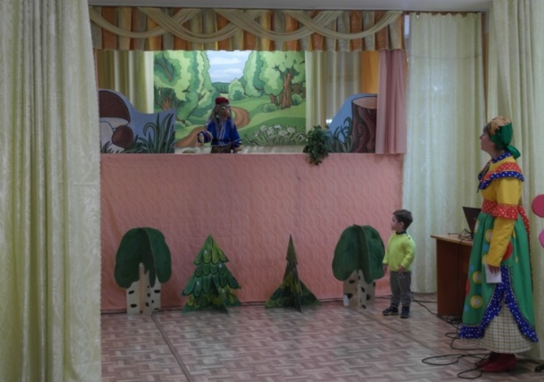 | 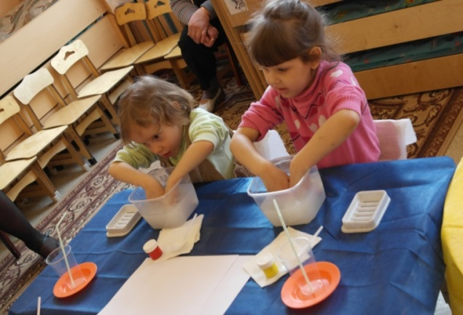

Предлагаю вашему вниманию конспект НОД по экспериментированию с водой в средней группе на тему «Как дети научили домовенка Кузю дружить с водой».
Задачи:
Обучающая:
Совершенствовать знания детей о значении воды в жизни человека; расширять знания о свойствах воды в процессе выполнения опытов.
Развивающая:
Формировать у детей умение пользоваться водой, использовать её по назначению; развивать логическое мышление; активизировать и обогащать словарь детей.
Воспитательная:
Подводить к пониманию заботливого отношения к своему здоровью; воспитывать бережное отношение к воде.
Оборудование:
Схемы сенсорных методов обследования (посмотреть, послушать, попробовать на вкус, понюхать); прозрачные стаканчики, вещества для опытов (соль, сахар); камушки, пуговицы; стеклянные сосуды разной формы, фланелеграф.
Ход НОД:
Воспитатель: Ребята, сегодня с вами, я хотела поговорить о воде (раздается стук в дверь). Кажется, к нам кто-то пришел? Пойду, посмотрю (вносит в группу игрушку домовенка Кузю). Это же домовенок Кузя. Почему ты такой грязный, не умытый, не расчесанный?
Кузя: (его озвучивает воспитатель, например - изменив голос) А зачем мне это? Мне и так хорошо.
Воспитатель: Послушай, Кузя, наших ребяток, они прочтут тебе стихотворения про воду и чистоту.
Она бежит, бурлит, играет,
И даже по небу летает.
Не уследишь — может пролиться,
Высоко в небо испариться.
А как наскучит ей летать,
На землю падает опять.
Встречается везде по свету,
Скажите, что за чудо это?
Воспитатель: Кузя, ты понял? Ребята, давайте расскажем домовенку, что надо делать, чтобы быть чистым, здоровым…
( ответы детей) Умываться, чистить зубки, расчесываться…
А когда приходите с прогулки, руки нужно мыть с мылом, чтоб в организм не попали микробы.
Кузя, а наши ребятки еще и загадки знают. Ты послушай и отгадай.
(дети загадывают загадки про расческу, мыло и щетку)
У парикмахера в руках
Я вещь необходимая
Хочу-Брожу по волосам
Туда-сюда водимая
Я разновидная собой
И мастер по прическам!
Кто знает, как зовут меня,
Ответьте мне…(Расческа)

У каждого в ванной,
Есть хитрая штука:
Отмоет от грязи,
И тело, и руки.
Смотри, чтобы в глазки
Оно не попало.
Защиплет, тогда,
Не покажется мало!
( Мыло)

Чистит цепко, чистит чётко
Зубки нам…
(Зубная щётка)
Кузя: Ладно, ладно. Я все понял и пошел умываться и причесываться (идет умываться). Вы мне поможете?
Воспитатель: конечно, поможем. Ребята, что нам нужно для того, что бы привести Кузю в порядок? (вода, мыло, полотенце, зубная щетка, расческа).
Давайте Кузю умоем и причешем (дети по очереди умывают и причесывают Кузю)
Кузя: Мне очень нравиться быть чистым, и вода мне тоже очень понравилась: она такая теплая и нежная.
Воспитатель: Дети, а для чего еще нужна вода?
(ответы детей) Купаться, стирать, готовить пищу, пить чистую воду, поливать растения.
Вот какая у нас волшебница вода, без нее нам не обойтись никогда.
А еще, Кузьма, мы очень любим экспериментировать. Ты хочешь с нами поэкспериментировать с водой?
Кузя: Да, очень хочу. Я люблю поиграть, повеселиться, но до сегодняшнего дня никогда не экспериментировал. Это наверное очень интересно!
Воспитатель: Тогда, приглашаю вас всех в волшебную лабораторию. Что здесь делают?
(ответы детей) Проводят опыты.
Расскажите Кузе о правилах работы в лаборатории:
- аккуратно пользоваться емкостью для воды;
-своевременно поддерживать порядок на рабочем столе;
-уметь слушать друг друга, советоваться, каждый высказывает свое мнение.
Воспитатель: Проходите в нашу лабораторию, сегодня мы будем проводить опыты с водой, но не забывайте обращать внимание на схемы, которые будут иллюстрировать опыт.
Дети рассаживаются за столы.
Опыт 1. (Прозрачность воды)
Воспитатель: Перед вами стоят два стаканчика: один с водой, другой с молоком. Опускаем в один мелкие тонущие предметы (пуговицы, камушки). Они видны в стакане с водой? (да) А теперь положите предметы в стаканчик с молоком. Их видно? (нет). Как вы думаете, почему?
Вывод: Чистая вода прозрачная, через нее видны предметы; молоко-непрозрачное.
С помощью какого органа чувств мы смогли выполнить этот опыт? (с помощью зрения).
Выложите на фланелеграфе нужную схему (дети выкладывают схему).
Опыт 2. (Запах воды)
Воспитатель: Берем следующие стаканчики с питьевой водой и даем детям понюхать содержимое. Ребята, чем пахнет вода? (Ничем) Верно, вода не имеет запаха. Давайте добавим в воду мятное масло. Чем теперь пахнет вода? (мятой) С помощью какого органа чувств вы смогли это определить? (обоняние) Выложите на фланелеграфе нужную схему.
Вывод: Вода не имеет запаха, но принимает запах вещества, которое в него добавили ( дети выкладывают схемы)
Опыт 3. (Вкус воды)
Берем стаканчики с питьевой водой и даем детям попробовать содержимое. Есть ли у воды вкус? (нет). Воспитатель предлагает детям добавить в один из стаканчиков соль. Что изменилось со вкусом воды? (Она стала соленая). В другой стаканчик добавляем сахар. Что изменилось со вкусом воды? (Она стала сладкая).
С помощью какого органа чувств вы смогли провести данный опыт? (осязание (вкус)). Выложите на фланелеграфе нужную схему.
Вывод: Вода не имеет вкуса, а принимает вкус вещества, которое в него добавили
( дети выкладывают схемы)
Опыт 4. (Вода принимает форму сосуда)
Воспитатель: Посмотрите, ребята, я наклоняю стакан, вода выливается на стол, получилась лужа. Она не имеет формы. А теперь, наливаем воду в формочку лошадки, обратите внимание, вода приняла форму этой лошадки. Скажите, вода имеет форму? (нет)
Вывод: Вода не имеет формы, но принимает форму того сосуда, в который ее налили. С помощью какого органа чувств вы смогли провести данный опыт? (зрение)
Воспитатель: Ребята, а давайте немного отдохнем и поиграем в игру:
Игра «Капельки»
Под легкую музыку, напоминающую звуки дождя, дети прыгают, бегают.
Мама-Тучка подсказывает, что им делать.
Полетели капельки на землю. Попрыгали, поиграли. Скучно им стало
поодиночке прыгать. Собрались они вместе и потекли маленькими весёлыми
ручейками (капельки составляют ручейки, взявшись за руки). Встретились
ручейки и стали большой речкой (капельки соединяются в одну цепочку).
Плывут капельки в большой реке, путешествуют. Текла – текла речка и
попала в большой пребольшой океан (дети перестраиваются в хоровод и
двигаются по кругу). Плавали, плавали капельки в океане, а потом
вспомнили, что мама Тучка наказывала домой вернуться. А тут как раз и
Солнышко пригрело (дети танцуют). Стали капельки легкими, потянулись
вверх (присевшие капельки поднимаются, затем вытягивают руки вверх).
Испарились они под лучами Солнца, вернулись к маме Тучке.
Воспитатель: Ну, что отдохнули? Кузя, а тебе понравилось?
Ребята, а вы запомнили, какими свойствами обладает вода? Перечислите.
(Вода не имеет формы, вкуса, цвета, запаха)
А еще Кузя помни! К воде, которую мы используем в быту, нужно бережно относиться. Не оставлять без надобности открытым кран с водой. Послушай, что ребята расскажут тебе о воде (дети читаю стихи)
Гонит капля дождевая
Гонит капля дождевая
Ручеёк за ручейком,
Те бегут не унывая
В реки быстрые. Потом…
А потом и синь морская!
А за нею — океан!
Воду зря не выпуская,
Закрывай покрепче кран!

Что такое вода?
Вода – это чудо природы,
И нам без воды не прожить.
Вода – достояние народа!
Водой мы должны дорожить!
Кузя: Спасибо ребята. Я сегодня узнал много интересного о воде. Обязательно с ней подружусь и буду любить и беречь ее. Мне пора возвращаться домой. До свидания (воспитатель выносит игрушку из групповой комнаты).
Воспитатель: Ребята, есть еще много интересных опытов с водой. Об этом мы поговорим в следующий раз (дает оценку действиям детей, благодарит за работу).

Из приведенного примера НОД видно, что дети даже не поняли, что происходило обучение. Они просто помогали герою справиться с проблемой. Основная форма проведения НОД – это «работа в лаборатории». Чтобы поближе познакомить героя с водой, дети отправились в «лабораторию», где выполняли разные задания, решали проблемные ситуации, ставили эксперименты. Все это происходило в игровой форме. Любой вывод, сделанный в ходе экспериментальной деятельности, подкреплялся схемой-выводом, что еще раз наглядно помогало детям закрепить изученный материал. В ходе проведения НОД формировались такие ценности как работа в команде, взаимодействие друг с другом и со взрослым. Каждый ребенок был включен в работу. Работа на занятии проходила организованно, интересно, содержательно.
Таким образом, видно, что любая организованная деятельность, даже такая традиционная, как занятие, может быть интересна и познавательна, может побуждать детей к экологически осознанному поведению.

